Halmazműveletek

1. Metszet (vagy közös rész):  A ∩ B={c|c∈A ∧ c∈B} | 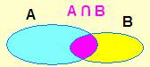
2. Unió (egyesítés):  A ∪ B={c| c∈A ∨ c∈B} | 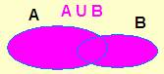
3. Kivonás: A \ B={c | c∈A és c∉B} | 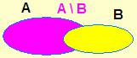
4. A szimmetrikus differencia:  A Δ B = (A \ B) ∪ ( A \ B ), A Δ B = ( A ∪ B) \ ( A ∩ B) | 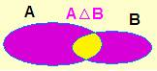
5. Descartes szorzat:

6. Komplementer halmaz:

